Violento terremoto 7.2 in Kamchatka: gli eventi del 2013 [Dati]

Terremoto in Kamchatka, il 18 Maggio 2013 un'intensa sequenza sismica cominciò a colpire con assiduità le coste orientali della Penisola della Kamchatka

31 gennaio 2016 - 10:14
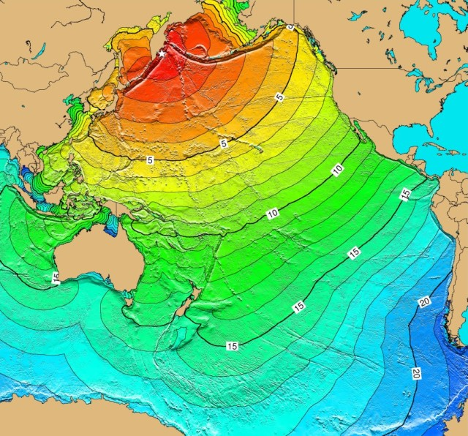
Il 18 Maggio 2013 un’intensa sequenza sismica cominciò a colpire con assiduità le coste orientali della Penisola della Kamchatka, situata nell’estremo oriente russo. 39 le scosse superiori a magnitudo 5, almeno 2 delle quali superiori a magnitudo 6. Gli eventi perdurarono fino al 22 Maggio e si verificarono a diverse profondità, come se stesse per avvenire una profonda rottura per via della subduzione della Placca litosferica del Pacifino sotto la Placca litosferica del Mare di Okhotsk, che avrebbero potuto generare un Megathrust a breve distanza. Il 23 Maggio non ci furono eventi e si pensò quindi che l’intenso sciame si fosse esaurito così com’era cominciato, cosa non particolarmente rara.
A sorpresa, il 24 Maggio, alle ore 5,44 UTC, si generò un violento terremoto di magnitudo 8.2, poi elevato a 8.3, che colpì proprio il Mare di Okhotsk, ad ovest della Penisola della Kamchatka. L’evento si produsse ad una notevole profondità, prossima ai 600 chilometri e per questo fu risentita in quasi tutto il continente asiatico, addirittura fino a Mosca, per niente abituata a fenomeni come questo. Il terremoto non provocò alcuna vittima, anche se subito venne percepito come così forte da costringere le autorità a lanciare l‘allerta tsunami per le coste limitrofe, poi immediatamente ritirata. Il sisma generò solo lievi danni, ma nulla di particolarmente grave per ritenerlo un evento distruttivo.
E’ possibile che la sequenza sismica dall’altra parte del Paese avesse in qualche modo scatenato il terremoto più violento avvenuto nel Mare di Okhotsk?
Certo! Questo perché le scosse sono generate dallo stesso meccanismo geologico e come sappiamo è possibile che alcuni eventi siano da interpretare come segnali precursori per un evento più forte. Avvenne lo stesso per il terremoto del Giappone del 2011 e per quello dell’Indonesia nel 2004, preceduti entrambi, nei giorni addietro, da forti scosse telluriche.

